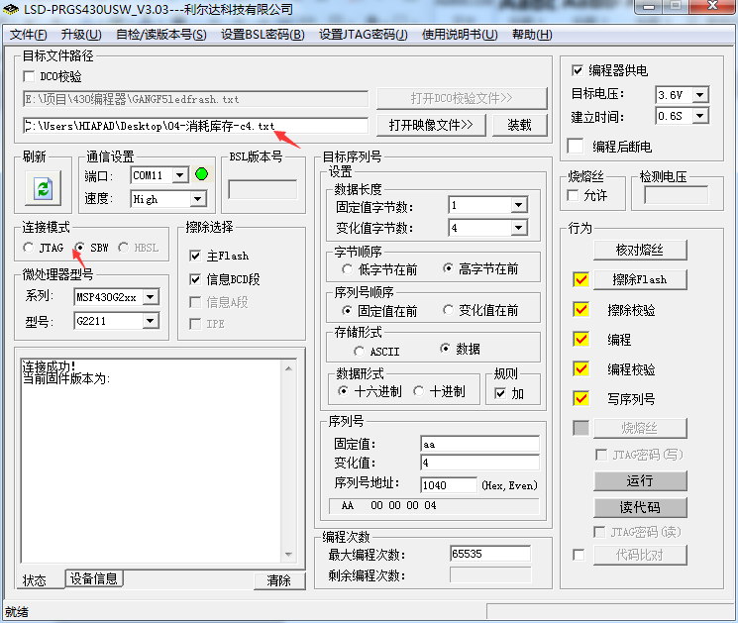

程序加载完成后第一次烧入程序必须连接mcu

接线方式

JTAG接口=====>GND,TCK,TD0,VC0

